Polígonos regulares - Área y Perímetro: Notas guiadas

Utiliza lo que sabes sobre triángulos para encontrar el área del siguiente polígono regular.

# Una imagen con texto, negra, oscura Descripción generada automáticamente1)





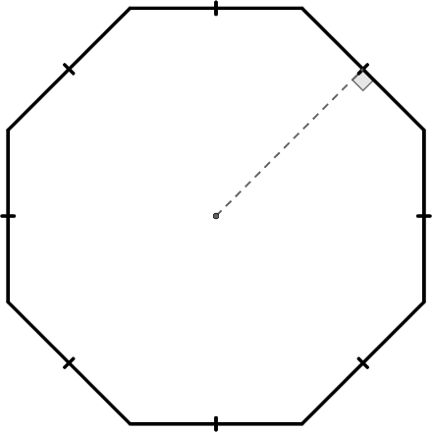**apotema**: la distancia perpendicular desde el centro del polígono a cualquier lado del polígono

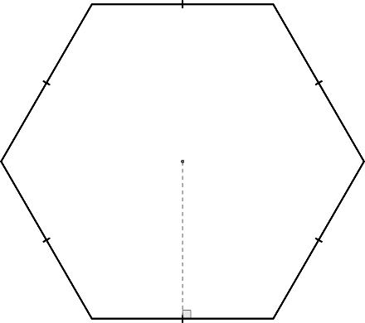

longitud del lado

apotema

 = apotema

 = longitud del lado

 = número de lados

**Área de un polígono regular**: 

**Perímetro de un polígono regular**: 

Encuentra el área del siguiente polígono regular.

# 2)



